Vybarvuj podle velikosti. Nejprve mamce ukaž, které kolečko je nejmenší, malé, velké.
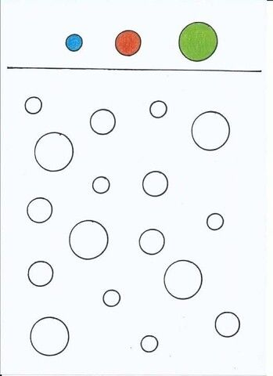
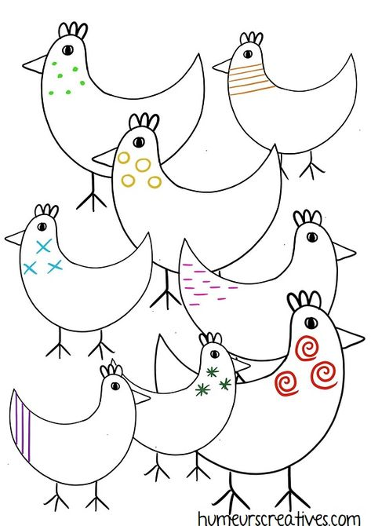
Dozdob ptáčky..

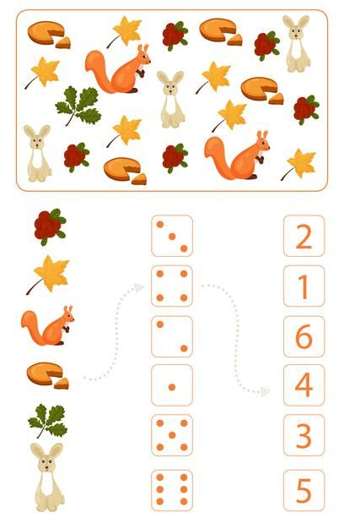
Spočítej a spoj, co k sobě patří..
Najdi 15 rozdílů.
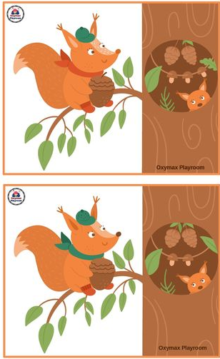

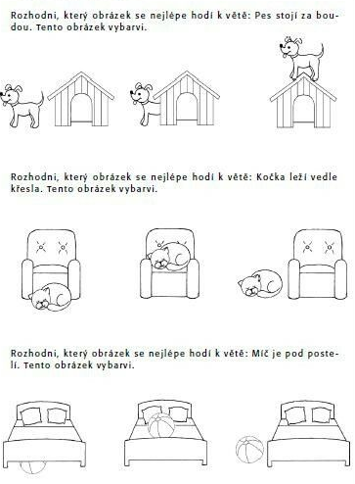
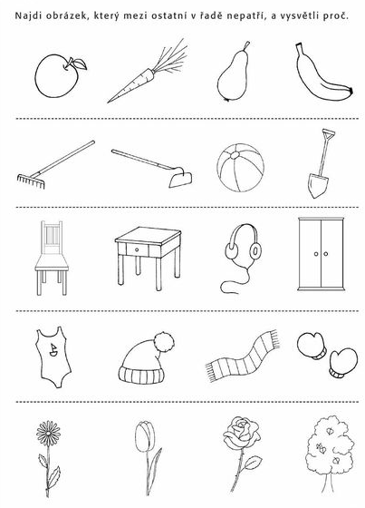
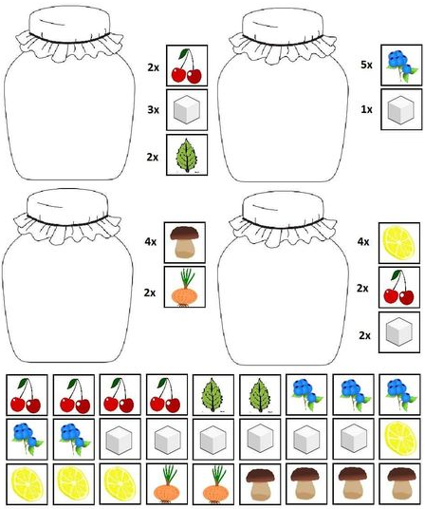
Uvaříš podle receptu podzimní kompot? Vystřihni suroviny a nalep do skleniček.
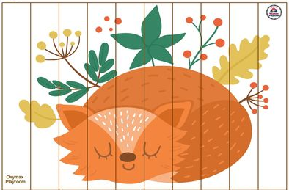
Rozstřihni a poskládej..

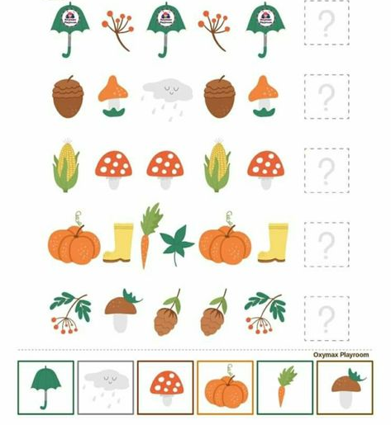
Co patří dál? Vystřihni a dolep.
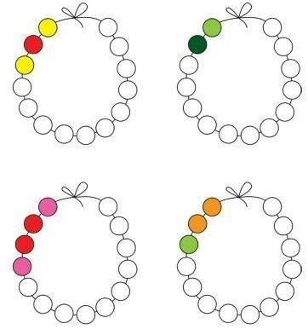
Pokračuj v barevné řadě, vybarvuj..
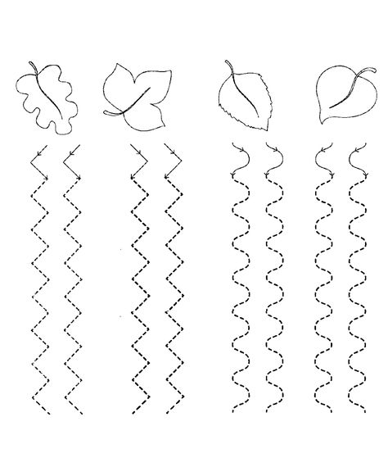
Každou čáru obtáhni 5x u listů i ježka.

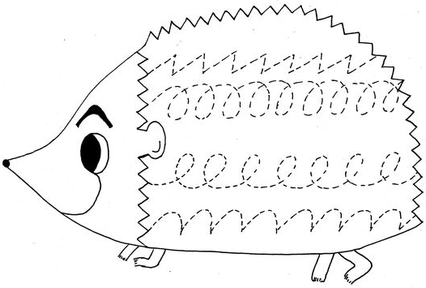
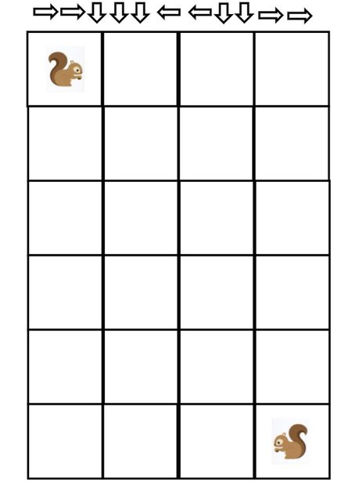
Doveď podle šipek veverku za kamarádkou.
Najdi v řadě další stejný obrazec.
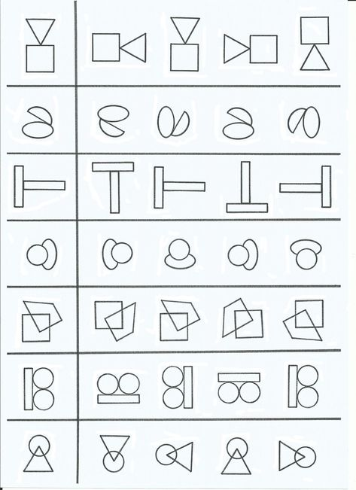
Dokreslíš druhou půlku?
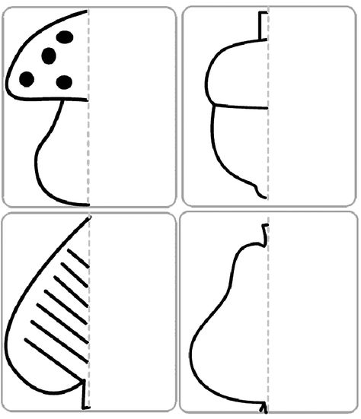
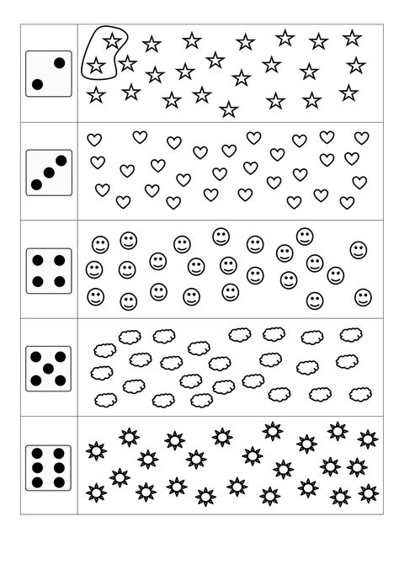

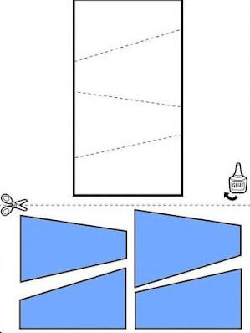
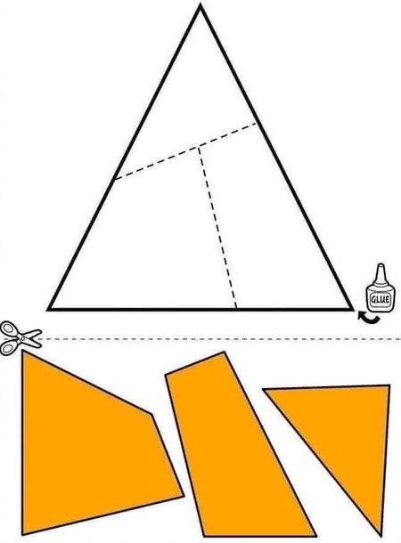
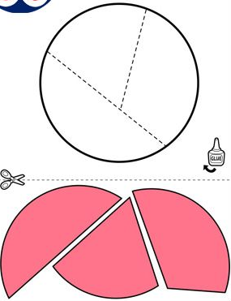
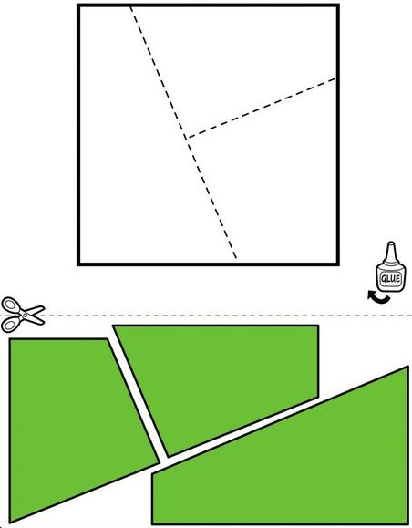
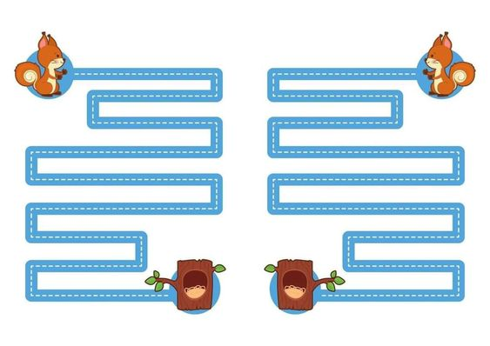
Tento papír přilep ke stolu a jeď ukazováčkem pravé a levé ruky zároveň po cestičce. Trasu si můžeš projet každým prstem zvlášť, ale pak to zkus zároveň.

